На pV-диаграмме показан процесс изменения состояния идеального одноатомного газа. Значения: p₀ = 10 кПа, V₀ = 1 м³.
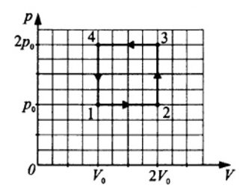
По графику найдите:
1) Работу газа за цикл работы.
2) На каких участках газ получает тепло, на каких – отдаёт.
3) Количество теплоты, полученной газом от нагревателя.
4) КПД тепловой машины, которая работает по данному циклу.

